Asistenti prevence kriminality v Českých Budějovicích
Od 16. září 2013 působí v Českých Budějovicích dva asistenti prevence kriminality. Jsou to zaměstnanci působící při městské policii, jejichž úkolem je zejména komunikovat s občany města, a to převážně s obyvateli z vyloučených lokalit. Náplní jejich práce je výhradně preventivní působení nejen na rizikových místech na sídlišti Máj, ale i na celém území města. Lidé je tak mohou potkávat společně s městskými strážníky například na Lannově třídě, v okolí vlakového a autobusového nádraží, dále na Palackého náměstí a v jeho okolí. V ulicích je ale také můžeme spatřit během celého dne i ve večerních hodinách při obchůzkách, kdy přispívají k dohlížení na dodržování obecně závazných vyhlášek města a na veřejný pořádek. Asistenty prevence kriminality obyvatelé města poznají podle oděvu s označením „asistent prevence kriminality“.
Projekt „Asistent prevence kriminality„ má přispět ke zvyšování pocitu bezpečí občanů a snižování míry a závažnosti trestné činnosti. Mělo by jít o komplexní přístup postavený na spolupráci mezi městem, policí a dalšími subjekty. Společným cílem Asistentů prevence kriminality a strážníků Městské policie je bezpečné město a bezpečnost jeho obyvatel. Status asistenta prevence kriminality získávají vybrané odborně proškolené osoby, původem často z odlišného etnického nebo sociálně-kulturního prostředí, které se významně spolupodílejí na činnosti strážníků v terénu na základě znalosti místní komunity a prostředí. Mají tak vliv na zvyšování bezpečí zejména v tzv. sociálně vyloučených lokalitách a jejich okolí, eliminaci sociálně rizikových jevů, případně i prevenci útoků páchaných s extremistickým motivem.
Pro pozici Asistenta prevence kriminality (dále jen „ APK „) v Českých Budějovicích byli vybráni dva uchazeči, pan Rudolf Kondáš a pan Tibor Šesták, kteří jako jediní splnili podmínky výběrového řízení. Po nástupu na tuto pozici absolvovali vstupní vzdělávací a motivační školení, které provedl akreditovaný pracovník Ministerstva vnitra ČR Dr. Zdeněk Pankrác. Dále APK prošli dne 24. 9. 2013 školením první pomoci na zdejší RZS v ulici B. Němcové a následně školením ze základů bezpečnosti a plynulosti silničního provozu se zaměřením na usměrňování dopravy a dohledu u přechodů pro chodce. Dále se dne 23. 11. 2013 zúčastnili profesního školení, které bylo organizováno MP Děčín ve spolupráci s odborem prevence kriminality MV . Dne 16. 12. 2013 APK absíolvovali také povinné školení pořádané vzdělávacím zařízením RUBIKON v Praze se zaměřením na dluhovou problematiku. APK jsou v průběhu svého působení odborně vedeni a usměrňováni mentorem, který zároveň vede jejich odborné vzdělávání, seznamuje je s vyhláškami a nařízeními města a dále je seznamuje s možnými přestupky páchanými v oblasti veřejného pořádku. Tyto znalosti následně prověřuje jak při ústním, tak i písemném přezkoušení. Od prosince 2013 probíhá výcvik sebeobrany u APK, který je zaměřen na používání ochranných prostředků a tzv. odmítací techniku. Výcvik je veden str. Petrjčíkem, který je instruktorem sebeobrany u MP a zároveň se podílí i na výcviku policistů P ČR. Dvouhodinový výcvik probíhá ve dvoutýdenním cyklu.
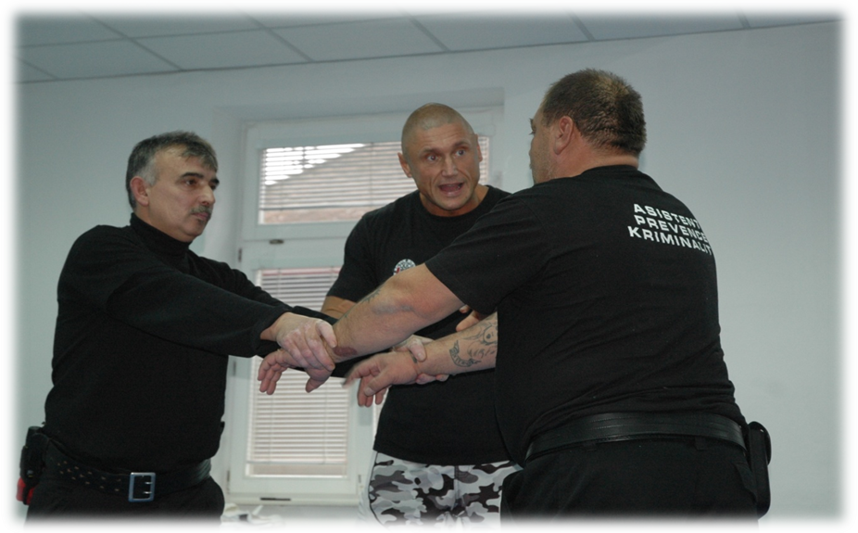

Současná práce asistentů je realizována tzv. hlídkovým způsobem služby ve spolupráci s Městskou policií. Od počátku byla jejich činnost po dobu dvou měsíců prováděna výhradně s mentorem, od kterého získávali návyky a zkušenosti potřebné k samostatné práci. V současné době již vykonávají svoji činnost samostatně s výjimkou působení na Lanově třídě, dále v okolí vlakového a autobusového nádraží a Palackého náměstí. Prioritou v jejich činnosti APK je sídliště Máj, kde se převážně věnují ulicím V. Volfa, M. Chlajna, J. Bendy, Dubenská – dětská hřiště, A. Barcala – pošta, dále pak ulice Větrná, Opletala, Netolická – dětské hřiště, Dr. Bureše, K. Chocholy.
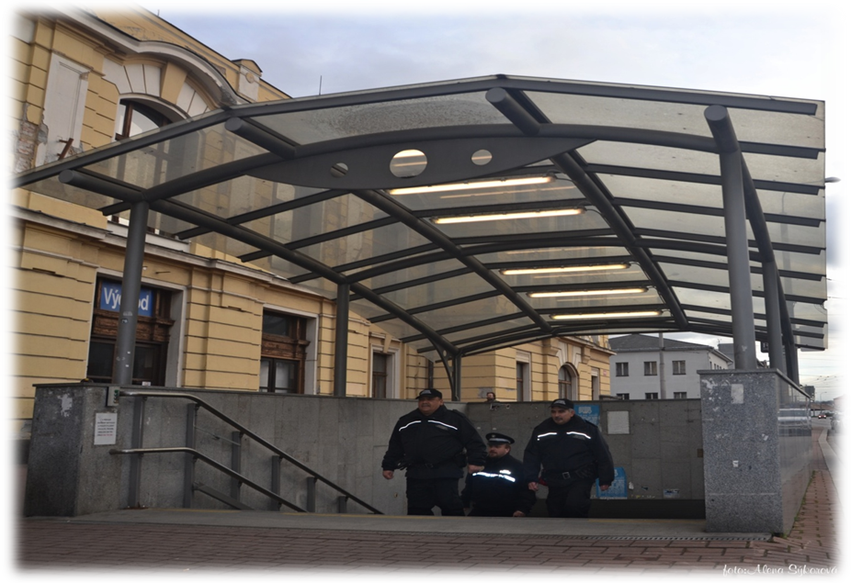
Dosavadní zkušenosti ukazují, že pozice asistenta je efektivní způsob, jak nerepresivním způsobem usměrnit například chování žáků při cestě do školy a následně po skončení vyučování při jejich návratu do místa bydliště. Prostřednictvím APK se daří vyvíjet tlak jak na žáky, tak na jejich rodiče, kteří je často doprovázejí a předcházet tím případným problémům. Dokladem je událost ze dne 19. 12. 2013, kdy na žádost třídní učitelky z prvního stupně na ZŠ Máj II. mentor s asistenty řešil vznikající spor mezi rodiči dvou žáků, který vznikl kvůli údajnému zcizení školní pomůcky mezi spolužáky. Vzhledem k tomu, že jeden z rodičů byl z minoritní a druhý z majoritní společnosti i měl konflikt mírně xenofobní podtext. S oběma zúčastněnými stranami yl proveden pohovor za účasti třídní učitelky, došlo k vyjasnění situace a následné omluvě jednoho z rodičů za neoprávněnou a nepřiměřenou reakci. Taková řešení výborně doplňují obvyklé metody strážníků, protože standardizované policejní postupy někteří lidé předem vnímají jako diskriminační či represivní.
Uplatnění APK je ale mnohem širší. Zaměřují se také na zjišťování a oznamování závad na veřejně prospěšných zařízení jako jsou dětská hřiště, lavičky, veřejná osvětlení a jiné. Dále se podílejí na odhalování černých skládek, kontrolují činnost uklízecích firem, které jsou najímány městem a zajišťují úklid veřejného prostranství v lokalitě sídliště Máj, kdy své poznatky předávají mentorovi a ten ve spolupráci s vedoucí Správy veř. statků MM Č. Budějovice paní Hruškovou a paní Prokopovou, která má na starosti černé skládky, zajišťuje odstranění nedostatků a zjištěných závad. Dále jsou APK k dispozici v případě potřeby pracovníkům sociálních služeb při řešení problémů v rodinách etnických Romů v dané lokalitě. V tomto směru nejvíce spolupracují s paní Lerchovou, která je sociální pracovnicí Odboru soc. věcí MM Č. Budějovice a svoji činnost vykonává převážně v lokalitě Máj.
Značný přínos je vidět také v tom, že APK dokáží hladce zprostředkovat kontakt s problémovými obyvateli a usnadňují tím projednání záležitostí. APK předávají poznatky o pohybu zájmových osob, o nově se přistěhovaných osobách z řad minority, kteří nemají trvalý pobyt v Českých Budějovicích a migrují po území České republiky Městské policii a Policii České republiky. Dále jsou nápomocni při zjišťování míst pobytu a pohybu osob, kterým je nutné předat úřední poštu, kdy jde o osoby, které se nezdržují na korespondenčních adresách, čehož využívají instituce zajišťující předávání úřední pošty.
I přes nezpochybnitelný přínos APK na zklidnění situace na sídlišti Máj a jejich působení v ostatních částech města je problém v jejich časovém nasazení. Jak vyplývá ze záznamů MP, došlo v roce 2013 k nárůstu stížností na narušování veřejného pořádku a občanského soužití oproti roku 2012, což bylo do jisté míry zapříčiněno i událostmi z léta loňského roku.

Říjen 2013 evidováno 17 událostí Říjen 2012 evidováno 6 událostí
Listopad 2013 evidováno 22 událostí Listopad 2012 evidováno 17 událostí
Prosinec 2013 evidováno 18 událostí Prosinec 2012 evidováno 10 událostí

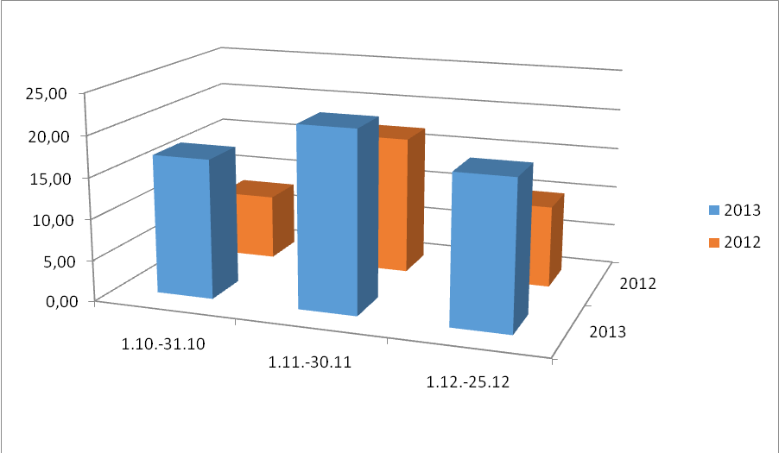

Z výše uvedeného je patrný nárůst stížností, což, jak již bylo zmíněno, je zapříčiněno událostmi z léta, kdy na sídlišti probíhaly tzv. protiromské demonstrace pořádané radikály z jiných měst. Od listopadu 2013 je podle záznamů patrné, že stížnosti přijaté MP se přesunuly do okrajových částí sídliště Máj, kde působnost APK byla vzhledem k jejich počtu omezena, a dále šlo o stížnosti na rušení nočního klidu, kdy APK toto jednaní nemohou ovlivnit. Vzhledem k tomu, že nebylo možné pokrýt v současném počtu nejrizikovější časy a místa, bylo správné rozhodnutí vedení města doplnit APK o další tři zaměstnance. Jejich nástup je naplánován na 6. ledna 2014. Po nástupu bude činnost APK efektivnější a měla by působit i dlouhodoběji.

Zpracoval: mentor APK – strážník Ladislav Šalena, sl.č. 994

